Mùa đông có hai bộ phận này của bé bị lạnh, nghĩa là cơ thể bé đã rất lạnh rồi! Mẹ đừng bỏ qua nhé

Khi trời trở lạnh, nhiều mẹ sẽ mặc quần áo cho con theo cảm tính, có thể dày hơn. Ý định của người mẹ chỉ là muốn bảo vệ con khỏi lạnh, tuy nhiên các mẹ không nên mặc đồ cho con mình một cách mù quáng. Nếu quần áo của trẻ mặc quá nhiều hoặc quá dày sẽ đồ hôi và dễ bị cảm lạnh và ốm vặt.
Nếu em bé bị lạnh hai phần này trên cơ thể vào mùa đông, điều đó có nghĩa là cơ thể đã rất lạnh. Các mẹ đừng coi thường.
1. Mát lưng
Muốn biết con có lạnh không, mẹ có thể dùng tay sờ vào lưng và cổ của con, nếu thấy lạnh mẹ nên mặc thêm quần áo cho con càng sớm càng tốt.
Nếu lưng bé có cảm giác ẩm tức là bé mặc nhiều quần áo, bé ra mồ hôi, sau khi mồ hôi bay hơi thì nhiệt độ cơ thể bé sẽ giảm xuống, rất dễ bị ốm. Cha mẹ nên giảm bớt quần áo phù hợp cho bé tùy theo tình trạng để tránh bé bị cảm lạnh và ốm sau khi ra mồ hôi.
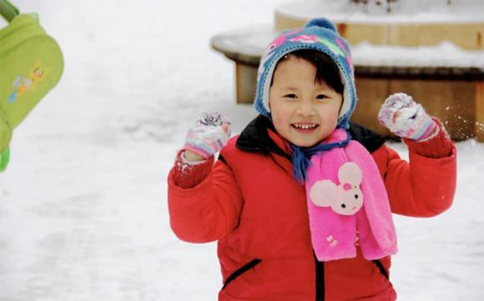
2. Mát chân
Mẹ sẽ đi tất và giày vào chân cho bé, và khi thời tiết lạnh hơn, mẹ cũng nên đi những đôi ủng bông nhỏ ấm áp. So với bàn tay nhỏ, bàn chân nhỏ của trẻ sơ sinh được cần bảo vệ nhiều hơn và thường ấm hơn.
Nếu bàn chân của em bé tương đối lạnh, em bé có thể cần mặc thêm quần áo hoặc đi tất và giày ấm hơn. Người ta nói “lạnh bắt đầu từ chân”, nếu để chân bé bị lạnh, toàn thân bé sẽ lạnh hơn và rất dễ ốm.
Khi thời tiết lạnh giá của mùa đông, mẹ hãy mát xa chân cho bé thích hợp có thể thúc đẩy quá trình lưu thông máu ở bàn chân và làm ấm bàn chân của bé. Ngoài ra, mẹ cũng có thể rửa chân cho bé bằng nước ấm, nhiệt độ nước không được quá nóng cũng có thể làm cơ thể bé ấm hơn.
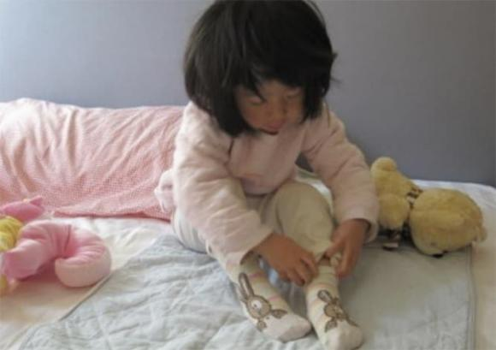
Mùa đông thời tiết se lạnh, nếu mẹ thấy hai bộ phận này trên cơ thể bé bị lạnh có nghĩa là bé đã rất lạnh rồi, mẹ phải bổ sung quần áo kịp thời cho bé. Khi mặc quần áo cho bé, các mẹ có thể tuân theo nguyên tắc “ba ấm, một lạnh”, chủ yếu là làm ấm bụng, ấm lưng, ấm chân, còn phần đầu sẽ bị hở và tương đối lạnh.
Nếu những bộ phận này của trẻ mát hơn, mẹ đừng lo lắng:
1. Bàn tay
Khi trời lạnh, nhiều bà mẹ sờ vào bàn tay bé thấy lạnh và nghĩ rằng bé bị lạnh nên mặc quần áo dày cho bé. Trên thực tế, bàn tay nhỏ bé của bé tiếp xúc với bên ngoài quần áo, trong môi trường lạnh sẽ tự nhiên bị lạnh khi tiếp xúc với nhiệt độ bên ngoài. Chỉ cần đặt bàn tay nhỏ bé của bé vào lòng bàn tay mẹ hoặc túi quần áo của mẹ để ủ ấm, nó sẽ ấm dần lên.
Mẹ nên lưu ý rằng khi chạm vào đôi bàn tay bé bỏng của bé, bé có cảm giác hơi lạnh nhưng không lạnh. Chỉ cần bé mặc có độ dày phù hợp là được, không cần thêm quần áo. Tuy bé dễ bị đổ mồ hôi khi chơi, đôi tay bé sẽ nóng lên nhưng không cần thiết phải giảm bớt quần áo để tránh bé bị nhiễm lạnh.
2. Mông
Trong tất cả các bộ phận trên toàn cơ thể, mông của bé là bộ phận có thân nhiệt khá thấp. Một số trẻ còn mặc quần hở đáy vào mùa đông, hoặc dùng tã, bỉm… cũng không bị ốm vì cảm lạnh. Vì vậy, việc đánh giá bé bị lạnh bằng cách sờ mông bé là không đúng.
3. Trán
Một phần lớn nhiệt lượng của cơ thể sẽ được tỏa ra khắp cơ thể qua trán, nhiệt độ vùng trán thường lạnh. Nếu trán bé nóng, rất có thể bé đã bị sốt.
Khi đi ra ngoài vào mùa đông, các mẹ phải đội mũ cho bé và có các biện pháp giữ ấm để tránh bé bị lạnh cóng. Nhưng sau khi trở vào nhà, bạn có thể bỏ mũ ra cho bé. Vì vậy, việc sờ trán bé không có nghĩa là bé bị lạnh, đó là điều bình thường.
Hiện thời tiết ngày càng lạnh hơn, mẹ có thể thêm bớt quần áo cho bé tùy theo sự thay đổi nhiệt độ tại khu vực đó và tình hình thực tế của bé.

